«Ежик в тумане»
Развивающее профориентационное мероприятие.
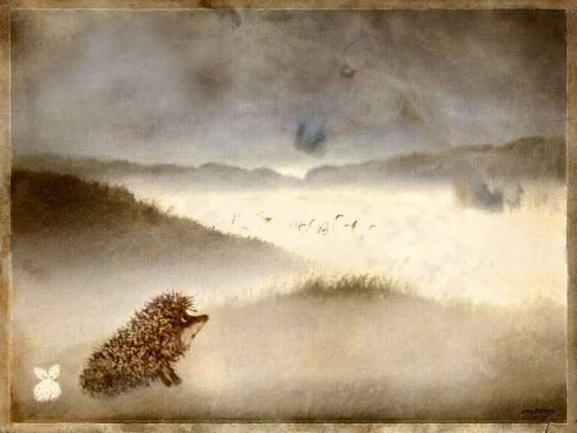

Категория: учащиеся 7,8 - х классов.
Временные затраты: 2,5ч.
Составитель: Марина Владимировна Диц, педагог – психолог
МБОУ ЦД и К.
Цель и задачи:
-оказать информационную помощь в выборе профессиональных предпочтений, наиболее отвечающих индивидуальным особенностям;
-формировать навыки конструктивного взаимодействия, уверенности в своих возможностях относительно самореализации в будущей профессии;
-раскрыть содержание профессионального самоопределения для подростков;
Подготовительная работа: картинка «Ёжик в тумане», листы белой бумаги, маркеры, плакат «Слагаемые профессии», слайд – презентация «Кем быть в мире профессий».
ХОД ЗАНЯТИЯ
1. Приветствие.
-Добрый день, уважаемые ребята! Для начала, в круге, предлагаю всем поздороваться друг с другом и представить себя группе следующим образом: называем свое имя и любую профессию, начинающуюся с начальной буквы имени.
2. Составление правил работы в группе.
-Для того чтобы наша встреча прошла интересно, предлагаю всем принять ряд правил, необходимых для работы (предлагаемые правила обсуждаются и дополняются учащимися):
- конфиденциальность,
-активность,
-Я- высказывание,
-доверие,
-возможность сказать свое мнение.
3. Разминка.
- Я усложняю задачу нашего приветствия. Теперь каждый составляет логический ряд в следующей последовательности: называет любую профессию, а затем даёт ее характеристику, т.е.перечисляет основные качества названной профессии. Сложность в том, что все эти слова должны начинаться на букву, с которой начинается профессия. Например: «адвокат-активность, аккуратность, авторитетность» и др.
Рефлексия.
Основные характеристики профессии:
-это ограниченный вид трудовой деятельности;
-это общественно полезная деятельность, предполагающая специальную подготовку;
-это деятельность, выполняемая за определённое вознаграждение, моральное и материальное, дающее человеку возможность не только удовлетворять свои насущные потребности и являющееся условием его всестороннего развития;
-это деятельность, дающая человеку определённый социальный и общественный статус.

4. Введение в сказку «Ёжик в тумане».
-Предлагаю вспомнить героя мультфильма «Ежик в тумане» (автор сказки С.Г.Козлов). Наша встреча не случайно носит такое название. Человек, который находится перед многообразием профессионального мира, во многом схож с тем самым ежиком, который никак не мог добраться до нужного места. К тому же главное – определить для себя, где находится то самое, что нужно именно тебе! Сегодня вам предстоит в этом разобраться.
«Однажды утром Ежик проснулся в своем маленьком уютном домике, подумал, что было бы замечательно провести все дни вот так, не выходя на улицу. К тому же на улице было на редкость неприятно – осенний ветер срывал с деревьев последнюю листву, все небо заволокли тяжелые серые тучи. Ежик натянул до носа одеяло, повернулся на другой бок и попытался заснуть. Но странное дело! В голову полезли всякие мысли о том, что нельзя всю жизнь просидеть взаперти, ведь в мире столько интересного! Столько способов реализовать себя! Столько вариантов увидеть красоту, познакомиться с новой компанией, проявить свой талант и способности! И важно вовремя заявить о себе, о том, что ты можешь сделать, не смотря на погодные условия. Ежик решительно поднялся с кровати. Самый главный вопрос, который ему предстояло решить сегодня, - наметить путь своей дальнейшей жизни…»
5. Игровое упражнение «Я в будущем».
- Уважаемые участники! Сейчас в течение 10 мин на листе бумаги каждый из вас составляет мини – рассказ о том, как будет складываться ваша жизнь, через 10, 30 и 50 лет, либо нарисовать рисунок на эту тему.
Просьба обратить внимание на такие сферы, как работа, личная жизнь, увлечения.
Далее следует обсуждение представленных работ учащихся,
которые вывешиваются на доске (стенде).

6. Продолжение сказки.
«Выйдя из дома, Ежик отправился к своей подружке Сове. «Уж она точно поможет мне решить такую сложную задачу, как найти себя в жизни. Ведь Сова такая умная, много знает, много видела», - решил Ежик.
«А может, сначала пойти к Медвежонку? Он – проверенный друг. Наверняка он, также как и я, задумывался о том, как строить свое жизнь». «Или зайти к зайцу? Наверняка он знает, какую дорогу для себя стоит выбрать, ведь у него целая библиотека книг …»
7. Игровое упражнение «Советчики».
-Сейчас мы разделимся на 4 группы, равные по количеству участников. Первая группа – это молодые люди, которые ищут свой дальнейший профессиональный путь, абитуриенты. Вторая группа – родители, родственники. Третья группа - друзья, сверстники. Четвертая – учителя, профконсультанты и др. специалисты, ориентированные на помощь в профессиональном выборе. Затем представители каждой группы собираются вокруг одного абитуриента и в течение отведенного времени должны будут продумать и разыграть способы помощи в поисках будущей профессии. По окончании подготовительного периода каждая группа демонстрирует свои способы помощи, а мы обсуждаем и оцениваем степень их эффективности.
8. Продолжение сказки.
«Уставший Ежик продолжал путь. И тут перед его глазами что- то промелькнуло и упало прямо под ноги. Ежик опустил глаза и увидел небольшую пчелку, которая вся дрожала от холода. Ежик подхватил ее на руки и стремглав кинулся обратно, к своему домику. Вбежав в свой дом, Ежик завернул Пчелку в пушистый пуховый шарф, растопил печку, налил горячего чая.
-Спасибо, Ежик! – проговорила, наконец, Пчелка. – Как хорошо, что я встретила тебя. Но что ты делал сегодня в лесу? Ведь погода совершенно неподходящая для прогулок!
-Я искал себя, - ответил Ежик. – Решил, что если я испугаюсь подумать о будущем, не смогу построить планы, не посоветуюсь с главными советчиками, то проживу свою жизнь неинтересно и скучно. А мне бы этого не хотелось…
- Согласна. Найти себя в жизни – дело очень трудное, но возможное! Для меня очень важно, чтобы я могла заниматься своим любимым делом – собирать мед. Все знают, что мой мед полезный. А дома меня встречает моя любимая семья. При этом я всегда имею возможность заняться своим увлечением – летание на воздушных лыжах!
Другими словами, моя жизнь наполнена интересными занятиями. Конечно, бывают всякие неприятности, но когда в твоей жизни есть близкие, есть любимая работа и интересный отдых – можно все преодолеть!
Ежик понял, что самое главное и самое сложное – это начать искать свой собственный путь….»
И это действительно самое сложное – превратить вопрос «Кем ты будешь?» в вопрос «Кем я хочу стать?»
9. Показ слайд – презентации «Кем быть в мире профессий» с пошаговым обсуждением (Приложение 1).
10. Проведение проективной методики «Рука».

Инструкция.
«Возьмите лист, положите на него ладонь (левую или правую - не имеет значения), раздвиньте как можно шире пальцы и карандашом обведите руку. Обводить не только кисть, но и запястье. Отметить центральные точки кончиков мизинца (Б) и большого пальца (А), соединить эти точки линией (БА). Найдите центр среднего пальца (Г) и от этой точки опустите медиану (она должна проходить по центру пальца) до пересечения с первой линией.
Обозначьте точку пересечения этих линий буквой О. Теперь точку О соедините с центральными точками кончиков указательного(ОД) и безымянного (ОВ) пальцев. На запястье найдите точки наибольшего изгиба (самое тонкое место), соедините их (ЕЖ), а концы этой линии соедините с точкой О. Получилось семь отрезков: OA, ОД, ОГ, ОВ, ОБ, ОЕ, ОЖ. Теперь возьмите линейку и измерьте длину каждого из семи отрезков».
Интерпретация полученных данных.
Если самый длинный отрезок OA, ты прирожденный правитель и стремишься всегда всеми руководить. Твое место - у руля государственной власти. Правитель - это необязательно президент, депутат или директор крупного предприятия. Для такого человека главное, чтобы в его работе был простор для широкомасштабного мышления, полная самостоятельность, и хорошо бы, чтобы эта работа была связана с людьми. Неважно, будет ли он руководить, организовывать или агитировать. Важно, чтобы он стоял хотя бы на ступеньку выше тех, кто его окружает.
Если самым длинным на рисунке получился отрезок ОД, значит, ты по натуре воин. Твоя стихия - сражения. Хорошая реакция, готовность кинуться в битву - замечательные качества - там, где они уместны. Если воин работает сфере услуг, срывы в работе будут его постоянными спутниками. Воин идет к цели напролом и распугивает клиентов своим боевым задором. Вывод прост: родился воином - выбери себе соответствующую специальность: армия, органы правопорядка, охрана.
Самым длинным оказался отрезок ОГ? Значит, ты духовный деятель! Чем бы ты ни занимался, духовность будет играть в твоей жизни первостепенную роль. Это не значит, что тебе прямая дорога в монастырь. Но твоя работа должна быть связана с духовным лидерством, а такие материальные вещи, как коммерция или монотонный физический труд, просто противопоказаны!
Обрати внимание на отрезок ОВ. Он у тебя самый длинный? Значит, тебе подходит профессия артиста. Если ты все же выберешь область духовную или путь воина, то тебя ждет не только полное разочарование и крах всех честолюбивых замыслов, но еще и нескончаемые болезни, и удрученное состояние духа.
Самый длинный отрезок на твоей руке от точки О до точки Б? Тогда ты - врач. Не просто врач, а врач по призванию. Горячее сердце, холодный ум и твердая рука - это о тебе. Не стоит стремиться к лидерству, не стоит становиться воином. Выбор этих профессий будет связан для тебя с постоянной печалью и чувством неудовлетворенности. Для тебя важно помогать людям здесь и сейчас - путем операции или другого лечения. Тебе нужно заниматься оздоровлением конкретного человека, а не абстрактной экономики.
Теперь обрати внимание на отрезок ОЕ. Если этот отрезок на твоей руке самый длинный, ты - купец. Твоя стезя - жизнь материальная. Ты можешь быть прекрасным коммерсантом, предпринимателем, банкиром, агентом, финансистом. Чем длиннее отрезок, тем больше у тебя способностей, и тем значительнее будет твой успех. А вот настоящим правителем тебе не стать! И в духовные деятели тебе лучше не идти, как и в артисты. Как материалиста, тебя будет раздражать пустая трата времени и мысль об упущенных финансовых возможностях.
Если на твоей руке самый длинный отрезок ОЖ, ты относишься к хранителям, из тебя выйдет замечательный чиновник или ученый. Выбирай работу на любой вкус. Тебе не станет плохо от ежедневной рутины, потому что ты знаешь, во имя чего это нужно. Ты можешь посвятить свою жизнь борьбе с невежеством или сохранению заведенного порядка вещей.
11. «Весёлая викторина о профессиях» (Приложение 2).

12. Устный журнал «Профильный серпантин».
Использование дополнительного материала для ознакомления и обсуждения с учащимися: «Гороскоп и профессия», «8 опасных профессий», «Редкие профессии», «Самые необычные профессии в мире» (Приложение 3,4,5,6).
13. Подведение итогов мероприятия.
Участники делятся своими впечатлениями о том, что им понравилось и запомнилось. Обозначают личный вывод, который им удалось сделать для себя.
Плакат «Слагаемые профессии»
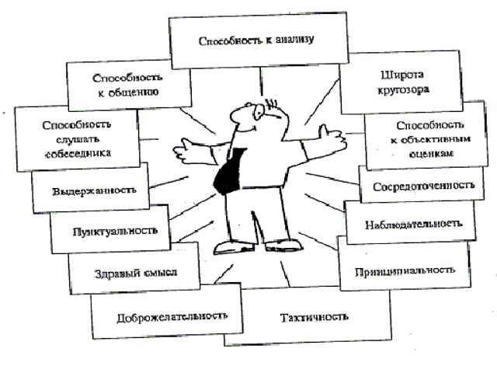

Список литературы.

- Клитная М. Самые необычные профессии в мире // Будь в теме. – 2012. - №3.
- Настольная книга профконсультанта: пособие / Т.И. Гончарова, И.А. Зяблова, М.Н. Зайцева, Н.М.Рубцова / под ред. канд.пед.наук О.В. Журавлёвой. – Кемерово, 2006. – 143 с.
- Резапкина Г.В. Я и моя профессия: учебно – методическое пособие. – М.: Генезис, 2000. – 126 с.

